Model Bisnis Platform Kecantikan Beaudy sebagai Media Telekonsultasi Perantara antara Consumer dengan Klinik Kecantikan

The Beaudy Beauty Platform Business Model as an Intermediary Teleconsultation Media between Consumers and Beauty Clinics

Evarianti¹, Kustini Kustini²
¹⁻²Program Studi Manajemen Fakultas Ekonomi dan Bisnis,Universitas Pembangunan Nasional “Veteran” Jawa Timur
Korespondensi e-mail: 91.evarianti@gmail.com ¹ , kustini.ma@upnjatim.ac.id ²
Article History:  Received:  Revised:  Accepted: |  | Abstract: Currently, the business platform model is experiencing rapid development, one of which is in the health sector. The purpose of establishing a platform is to make it easier for consumers to be able to exchange value with one another. The idea for the Beaudy beauty business platform model is to help customers solve their skin problems. Customers who have problems in conducting skin care consultations, starting from price consultations tend to be expensive and don't have time to go to a beauty clinic. So that the results of the validation of the solutions carried out to the informants were the idea of a Beaudy web-based beauty business platform model that could help and answer the problems they were experiencing. These results indicate that Beaudy can be an intermediary teleconsultation medium between consumers and beauty clinics.
Keywords: Platform business model, Beaudy, skin problems, consulting

ABSTRAK
Dewasa ini, model bisnis platform sedang mengalami perkembangan yang pesat, salah satunya pada bidang kesehatan. Tujuan dibentuknya platform adalah untuk memudahkan konsumen agar dapat saling bertukar nilai antara satu dengan yang lainnya. Pembentukan ide model bisnis platform kecantikan Beaudy bertujuan untuk membantu customer menyelesaikan permasalahan kulit yang sedang dihadapi. Customer yang memiliki kendala dalam melakukan konsultasi perawatan kulit dari mulai harga konsultasi yang cenderung mahal dan tidak memiliki waktu untuk pergi ke klinik kecantikan. Sehingga hasil dari validasi solusi yang dilakukan kepada narasumber adalah dengan adanya ide model bisnis platform kecantikan berbasis web Beaudy dapat membantu dan menjawab permasalahan yang dialami. Dari hasil tersebut menunjukkan bahwa Beaudy dapat menjadi media telekonsultasi perantara anatara consumer dengan klinik kecantikan.
Kata kunci: model bisnis platform, Beaudy, permasalahan kulit, konsultasi
PENDAHULUAN
Perkembangan teknologi di era modern ini, telah banyak memberikan kemudahan di berbagai bidang(Alhari et al., 2021). Setiap inovasi yang diciptakan, itu memberikan manfaat positif bagi kehidupan manusia. Selain itu, teknologi juga memberikan banyak kemudahan, serta sebagai cara baru manusia dalam melakukan aktivitas. Manusia sudah banyak menikmati manfaat yang dibawa oleh adanya inovasi teknologi yang telah dihasilkan dalam beberapa tahun terakhir ini. Dengan kemajuan teknologi di era modern ini dan terbukanya jaringan informasi global yang seutuhnya transparan, perubahan perilaku manusia sering kali berubah, dan hubungan antar manusia menjadi sangat penting. Inovasi teknologi di bidang mikroelektronika, bioteknologi, telekonsultasi, komputer, internet, dan robotik telah mengubah secara fundamental cara kita dalam mengembangkan dan mentransformasikan teknologi ke dalam sektor produksi yang menghasilkan barang dan jasa dengan teknologi tinggi (Ngafifi, 2014).
Singkat kata kemajuan teknologi dewasa ini betul-betul telah diakui sudah memberikan kemudahan dan kenyamanan bagi kehidupan manusia. Salah satunya yang mengalami dampak dari adanya perkembangan tekonologi saat ini adalah di sektor kesehatan. Teknologi informasi yang merupakan hasil dari adanya revolusi industri 4.0 telah banyak dimanfaatkan untuk berkontribusi dalam pelayanan kesehatan melalui digitalisasi. Salah satu bentuk perkembangan besar dalam pelayanan kesehatan selama 45 tahun terakhir ini adalah teknologi telemedicine.
Menurut definisi dari WHO, telemedicine atau yang juga dikenal sebagai telehealth merupakan suatu layanan kesehatan jarak jauh yang menggunakan teknologi informasi dan komunikasi, seperti pertukaran informasi tentang diagnosis, pengobatan, pencegahan dan penyembuhan penyakit, penelitian dan evaluasi, dan pendidikan penyedia layanan kesehatan, dengan bertujuan meningkatkan kesehatan individu dan masyarakat. Dewasa ini teknologi telemedicine yang berbasis pada jaringan telekomunikasi telah meningkat dan menjadi bagian dari dunia kesehatan. Salah satu dari bentuk teknologi telemedicine yang ada di Indonesia yaitu teknologi telekonsultasi. Telekonsultasi merupakan suatu teknologi pelayanan yang memfasilitasi dan memudahkan pasien untuk berkonsultasi dengan dokter tanpa harus bertemu secara tatap muka. Harapan dari hasil konsultasi dapat membantu pasien dalam menerima informasi mengenai diagnosa, perawatan dan juga penanganan pertama.
Saat ini sudah banyak model bisnis berbasis platform kesehatan yang telah dikembangkan oleh Kementrian Kesehatan RI, yang dimana bertujuan untuk memudahkan masyarakat dalam mengakses pelayanan kesehatan berbasis teknologi. Sehingga dalam fasilitas pelayanan kesehatan berbasis teknologi yang dipandang layak dengan pelayanan telekonsultasi setidaknya perusahaan mampu untuk mengembangkan aplikasi ataupun website base. Dewasa ini, model bisnis berbasis platform berkembang dengan pesat sebagai media perantara baru yang memfasilitasi interaksi antara bisnis dan juga pelanggan. Platform merupakan suatu bisnis yang menciptakan nilai dengan memfasilitasi interaksi secara langsung antara dua atau lebih jenis customer yang berbeda serta mentransformasi dalam cara berhubungan satu sama lain dari model bisnis linier menjadi model bisnis yang lebih berjejaring (Teknologi & Universitas, 2022). Penggunaan teknologi digital dalam perkembangan bisnis berjalan dengan semakin pentingnya platform untuk transformasi data, kotak customer, dan layanan(Marcos et al., 2017).
Bisnis klinik kecantikan semakin pesat tumbuh positif seiring dengan bertumbuhnya pendapat masyarakat Indonesia dan juga transformasi gaya hidup masyarakat Indonesia. Pada tahun 2020, menurut data BPS pendapatan industri kecantikan Indonesia sebesar Rp 7,095 miliar dolar amerika atau Rp 99,3 triliun. Akan tetapi, saat ini di Indonesia masyarakat masih minim mengetahui terkait model bisnis berbasis platform di bidang perawatan kulit. Dengan adanya model bisnis platform berbasis web memudahkan para consumer untuk melakukan konsultasi jarak jauh dengan dokter kecantikan. Teknologi telekonsultasi ini dapat menjadi alternatif bagi consumer yang enggan datang ke klinik kecantikan karena tidak memiliki waktu sehingga tidak bisa datang ke klinik kecantikan secara langsung. Konsultasi dilakukan secara online, dan para consumer bisa memilih untuk mau konsultasi di klinik kecantikan terdekat. Oleh karena itu, kami berupaya untuk membantu consumer yang memiliki kendala dalam perawatan kulitnya dan untuk menjadi media telekonsultasi perantara consumer dengan klinik kecantikan dan juga sebagai wujud dari tujuan pembangunan berkelanjutan atau Suistanable Development Goals nomor 3 dan 12 yaitu kehidupan sehat dan sejahtera, dan konsumsi dan produksi yang bertanggungjawab.
KAJIAN TEORITIS
Model bisnis didefiniskan suatu gambaran yang berkaitan dengan usaha suatu organisasi atau perusahaan dalm menciptakan, dan menangkap suatu nilai bagi para pemangku kepenetingan. Model bisnis juga dapat diposisikan diantara strategi bisnis dan proses bisnis. Saat ini inovasi dari adanya model bisnis dilakukan dengan memperbanyak aktivitas baru, dengan menghubungkan aktivitas dengan cara baru atau mengganti bagian tertentu untuk melakukan suatu aktivitas(Nurhakim et al., 2018). Pengetahuan tentang model bisnis awalnya digunakan dalam menyampaikan suatu ide bisnis dengan detai dalam jangka waktu yang cepat(Afia et al., 2022). Akan teta[pi kemudia, konsep dari model bisnis semakin berkembang sebagai metode komunikasi, perencanaan, dan analisa system bisnis dari pembuatan aplikasi tunggal atau beberapa pebisnis dan lingkungan bisnis untuk menyelesaikan kompleksitas dari organisasi bisnis.
METODE PENELITIAN
Metode penelitian ini menggunakan pendekatan kualitatif dengan metode deskriptif yaitu proses penelitian yang dilakukan untuk menelusuri perilaku customer produk skincare dan beauty treatment. Pengumpulan data pada penelitian ini menggunakan hasil wawancara dari narasumber. Wawancara yang dilakukan bertujuan untuk mengetahui perilaku dari customer produk skincare dan beauty treatment serta bagaimana solusi untuk menyelesaikan permasalahan kulit yang dialami oleh customer produk skincare dan beauty treatment.

1. Tahap Pengumpulan Data
Pengumpulan data adalah suatu kegiatan yang dilakukan dalam penelitian untuk mengumpulkan informasi. Metode pengumpulan data menggunakan data sekuinder yaitu data hasil wawancara dengan beberapa narasumber yang memiliki kriteria yaitu wanita dengan umur 18-30 tahun berprofesi sebagai mahasiswa dan wanita umur 23-29 tahun yang berprofesi sebagai pekerja kantor .
Tabel 1.
Hasil Wawancara dan Permasalahan yang dirasakan
Narasumber | Permasalahan yang dirasakan
Wanita umur 18-30 tahun (mahasiswa) | Harga konsultasi dan treatment di klinik kecantikan yang cenderung mahal, masalah kulit tidak terlalu serius sehingga masih bisa diatasi dengan menggunakan skincare, dan bingung untuk pergi ke klinik kecantikan yang bagus, dan tidak memiliki waktu untuk pergi ke klinik kecantikan.
Wanita umur 23-29 tahun (freshgraduate/pekerja kantor) | Tidak memiliki waktu untuk pergi ke klinik kecantikan, Harga konsultasi dan treatment di klinik kecantikan yang cenderung mahal, penjelasan yang didapatkan dari dokter kecantikan kurang jelas.
Dari tabel diatas dapat diketahui beberapa permasalahan yang dirasakan oleh beberapa wanita khususnya mahasiswa dan pekerja kantor. Wanita dengan umur 18-30 tahun yaitu seorang mahasiswa merasakan bahwa permasalahan yang dialami ketika ingin pergi ke klinik kecantikan adalah Harga konsultasi dan treatment di klinik kecantikan yang cenderung mahal, masalah kulit tidak terlalu serius sehingga masih bisa diatasi dengan menggunakan skincare, dan bingung untuk pergi ke klinik kecantikan yang bagus, sedangkan wanita dengan umur 23-29 tahun yang berprofesi sebagai pekerja kantor merasakan bahwa permasalahan yang dialami ketika ingin pergi ke klinik kecantikan adalah Tidak memiliki waktu untuk pergi ke klinik kecantikan, Harga konsultasi dan treatment di klinik kecantikan yang cenderung mahal, penjelasan yang didapatkan dari dokter kecantikan kurang jelas.
Dari beberapa permasalahan yang dialami oleh beberapa wanita, top problem yang dirasakan adalah harga konsultasi dan treatment di klinik kecantikan yang cenderung mahal, dan tidak memiliki waktu untuk pergi ke klinik kecantikan. Dengan adanya beberapa permasalahan yang dialami oleh para wanita, peneliti merancang dan membuat suatu platform web kecantikan untuk membantu dan menjadi media telekonsultasi untuk costumer yang dinamakan Beaudy.
2. Platform Web
Beaudy merupakan platform media telekonsultasi dermatologist berbasis web bagi wanita di Indonesia yang dapat diakses secara online dimanapun dan kapanpun. Platform ini dibuat sebagai solusi permasalahan wanita di Indonesia khususnya mahasiswa dan pekerja kantor yang memiliki hambatan untuk melakukan perawatan kulit di klinik kecantikan.
Adapun beberapa fitur yang terdapat pada Platform Beaudy, yaitu sebagai berikut:
- Tampilan Beranda
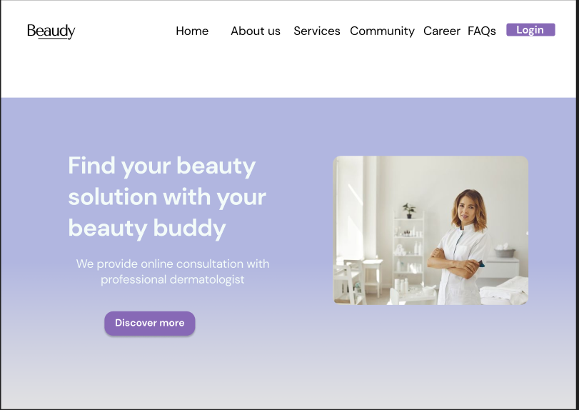
Gambar II.1 Tampilan Beranda
Pada gambar II.1 dapat diketahui pada halaman beranda platform Beaudy terdapat tulisan Beaudy dan find your beauty solution with your beauty buddy yang merupakan slogan dari platform Beaudy. Lalu ada beberapa fitur dari Beaudy sendiri yaitu Home, About us, Services, Community, Career, FAQs dan Login.
- Tampilan About us
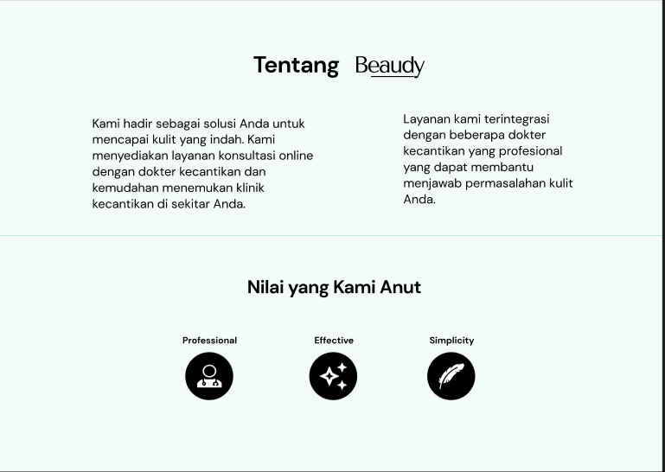
Gambar II.2 Tampilan About us
Pada gambar II.2 dapat diketahui pada halaman ini terdapat penjelasan mengenai platform Beaudy. Dan nilai yang dianut oleh Beaudy yaitu professional, effective, dan simplicity.
- Tampilan Services (dermatologist)
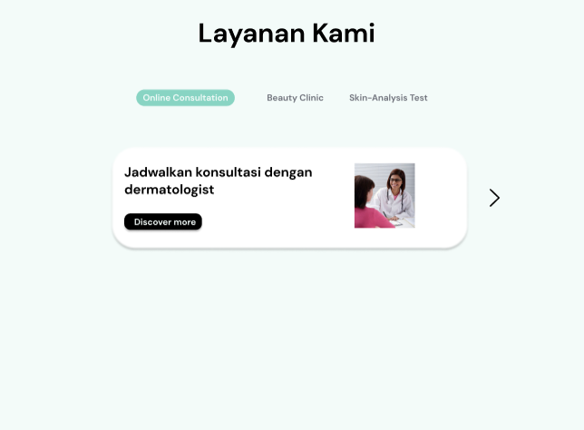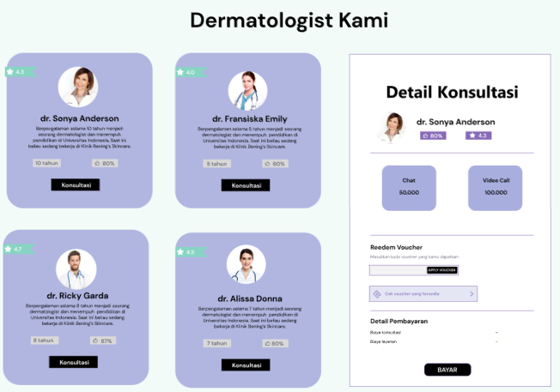
Gambar II.3 Tampilan Services
Pada gambar II.3 dapat diketahui pada halaman ini terdapat fitur tampilan services yaitu dermatologist. Ketika diklik, maka akan muncul rekomendasi dokter kecantikan yang berpengalaman dari mitra klinik kecantikan. Setelah memilih dokter kecantikan yang diinginkan, customer bisa memilih konsultasi dengan melalui chat ataupun dengan videocall.
- Tampilan Services (Beauty Clinic)
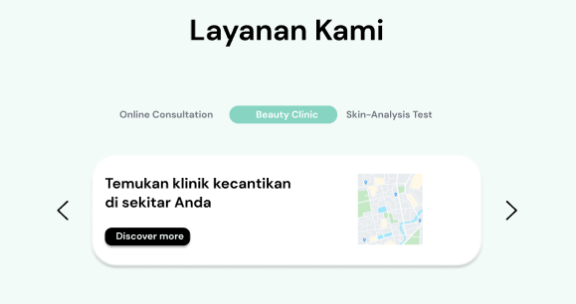
Gambar II.4 Tampilan Services (Beauty Clinic)
Pada gambar II.4 dapat diketahui pada halaman ini terdapat fitur tampilan services yaitu Beauty Clinic. Ketika customer mengklik, maka akan tersedia rekomendasi klinik kecantikan yang terdekat dari tempat tinggal customer.
- Tampilan Services (Skin-Analysis Test)
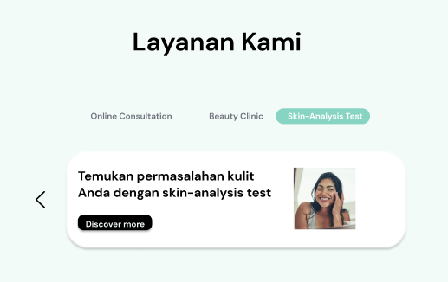
Gambar II.5 Tampilan Services (Skin-Analysis Test)
Pada gambar II.5 dapat diketahui pada halaman ini terdapat fitur tampilan services yaitu Skin-Analysis Test. Ketika diklik, maka customer bisa mengetahui permasalahan kulit yang sedang dialami.

- Tampilan Community
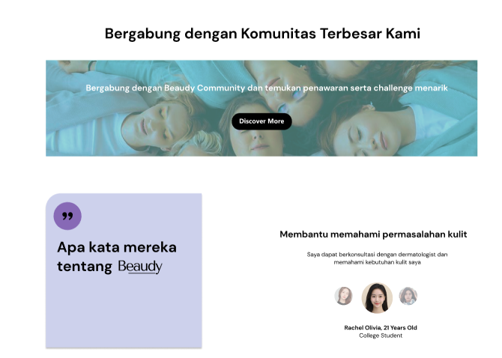
Gambar II.6 Tampilan Community
Pada gambar II.6 dapat diketahui terdapat fitur tampilan Community. Dengan bergabung pada Beaudy Community, customer dapat menemukan real review tentang konsultasi klinik kecantikan, solusi permasalahan kulit, penawaran yang menarik serta challenge yang menarik.
- Tampilan FAQs dan Career
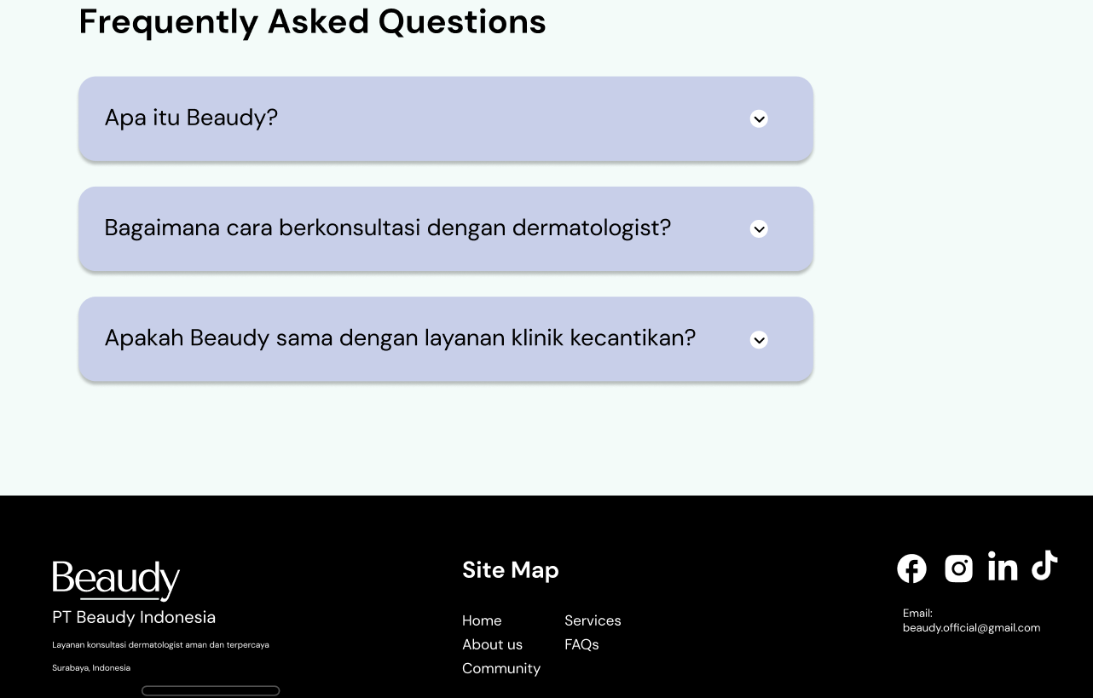
Gambar II.7 Tampilan FAQs dan Career
Pada gambar II.7 dapat diketahui terdapat fitur tampilan FAQs dan Career. Pada tampilan ini, customer dapat mengetahui penjelasan tentang Beaudy, dan cara berkonsultasi dengan dermatologist. Selain itu, di tampilan paling bawah terdapat informasi, media sosial, site map dari platform Beaudy.
HASIL DAN PEMBAHASAN
Pada tahap implementasi platform kecantikan berbasis web yang telah selesai dibuat, kemudian dilakukan validasi solusi untuk memastikan bahwa fitur yang dibuat dapat membantu permasalahan yang dialami oleh wanita di Indonesia khususnya mahasiswa dan pekerja kantoran. Validasi dilakukan melalui wawancara dari narasumber, yaitu terkait adanya platform kecantikan Beaudy sebagai media telekonsultasi dan solusi bagi mahasiswa dan pekerja kantoran. Berikut merupakan hasil wawancara validasi solusi yang kami berikan untuk membantu wanita di Indonesia dalam permasalahan kulit mereka.
Tabel II
Hasil Wawancara Platform Web Beaudy dan Validasi Solusi
Narasumber | Validasi Solusi
Wanita umur 18-30 tahun (mahasiswa) | Platform Beaudy dapat membantu dan menjawab permasalahan yang dialami yaitu tidak perlu datang berkonsultasi secara langsung dengan dokter kulit, lokasi yag dekat, dan harga konsultasi yang teerjangkau
Wanita umur 23-29 tahun (freshgraduate/pekerja kantor) | Platform Beaudy dapat membantu untuk menghemat waktu sehingga tidak perlu datang langsung ke klinik kecantikan, dan juga harga konsultasi yang terjangkau.
Pada tabel II dapat diketahui hasil wawancara platform web Beaudy dan juga validasi solusi terhadap narasumber, yaitu Wanita umur 18-30 tahun (mahasiswa) dan Wanita umur 23-29 tahun (freshgraduate/pekerja kantor). Wanita umur 18-30 tahun (mahasiswa) mengatakan bahwa Platform Beaudy dapat membantu dan menjawab permasalahan yang dialami yaitu tidak perlu datang berkonsultasi secara langsung dengan dokter kulit, lokasi yag dekat, dan harga konsultasi yang teerjangkau, Wanita umur 23-29 tahun (freshgraduate/pekerja kantor) mengatakan bahwa Platform Beaudy dapat membantu untuk menghemat waktu sehingga tidak perlu datang langsung ke klinik kecantikan, dan juga harga konsultasi yang terjangkau. Dari validasi solusi tersebut menunjukan bahwa Beaudy dapat menjadi media telekonsultasi perantara anatara consumer dengan klinik kecantikan.
KESIMPULAN
Berdasarkan hasil pembahasan di atas, dapat ditarik kesimpulan, yaiitu:
- Terdapat beberapa permasalahan kulit wanita khususnya mahasiswa dan pekerja kantoran yaitu harga konsultasi dan treatment di klinik kecantikan yang cenderung mahal, dan tidak memiliki waktu untuk konsultasi secara langsung.
- Dengan adanya platform kecantikan berbasis web memudahkan para wanita di Indonesia untuk melakukan konsultasi dan treatment ke klinik kecantikan.
- Beaudy merupakan sebuah gambaran platform kecantikan yang diciptakan membantu wanita di Indonesia khususnya mahasiswa dan pekerja kantor, untuk bisa konsultasi secara online dimana pun dan kapanpun.
UCAPAN TERIMA KASIH
Kegiatan Studi Independen Bersertifikat di ALTEK Indonesia ini tidak akan berjalan dengan lancar tanpa adanya dukungan dari banyak pihak. Terimakasih kepada para mentor yang telah membantu saya dalam melakukan pelaksanaan program ini dari awal hingga sampai finalisasi proyek akhir.

DAFTAR REFERENSI
Afia, N., Firdaus, M., Asitah, N., Rosyidah, E., & Purnomo, A. (2022). Memahami Apa Makna Model Bisnis. 1–6. https://osf.io/preprints/2c7bm/%0Ahttps://osf.io/2c7bm/download
Alhari, M. I., Febriyani, W., Jonson, W. T., & Fajrillah, A. A. N. (2021). Perancangan Smart Village Platform Aplikasi Edukatif untuk Pengentasan Stunting serta Monitoring Kesehatan Ibu Hamil. Jurnal Ilmiah Teknologi Informasi Asia, 15(1), 51. https://doi.org/10.32815/jitika.v15i1.562
Marcos, M., Suárez, S., Marcos, M., Fernández-miranda, S. S., Marcos, M., Peralta, M. E., & Aguayo, F. (2017). ScienceDirect ScienceDirect ScienceDirect ScienceDirect The challenge of integrating Industry the degree Mechanical Engineering The challenge of integrating Industry 4 . 0 in the degree of The challenge of integrating Industry in the Aguayo of. Procedia Manufacturing, 13, 1229–1236. https://doi.org/10.1016/j.promfg.2017.09.039
Ngafifi, M. (2014). Kemajuan Teknologi Dan Pola Hidup Manusia Dalam Perspektif Sosial Budaya. Jurnal Pembangunan Pendidikan: Fondasi Dan Aplikasi, 2(1), 33–47. https://doi.org/10.21831/jppfa.v2i1.2616
Nurhakim, A. S., Suparno, O., & Nurrochmat, D. R. (2018). Pengembangan Model Bisnis Dan Strategi Pelayanan Kesehatan XYZ. Jurnal Aplikasi Bisnis Dan Manajemen, 4(2), 251–260. https://doi.org/10.17358/Jabm.4.2.251
Teknologi, F., & Universitas, I. (2022). Aplikasi Perumusan Dan Evaluasi Aplikasi Perumusan Dan Evaluasi Model Bisnis Platform.

